Proposta de Mestrado 2019/2020
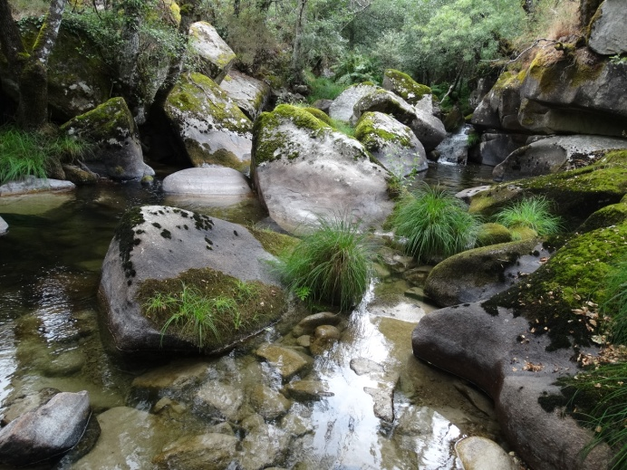
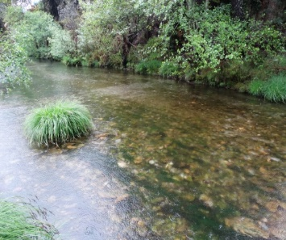
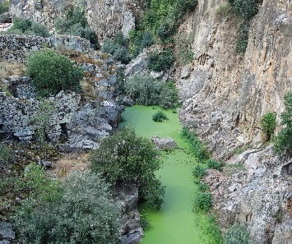
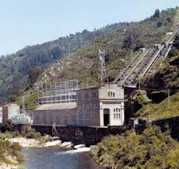
Título Efeito das alterações hidrológicas causadas por mini-hídricas em comunidades de briófitos

Contexto Os sistemas fluviais albergam comunidades de briófitos, compostas sobretudo por musgos aquáticos, como são exemplo as espécies do género Fontinalis, Fissidens, Platyhypnidium. Estas comunidades são muito importantes na estruturação de habitas e micro-habitats, no intercâmbio ar-água-sedimentos e na regulação da luz e temperatura e na sustentabilidade de comunidades de organismos aquáticos, como diatomáceas e invertebrados. Os briófitos estabelecem-se na dependência do regime de caudais, da topografia do leito (profundidade, largura), do tipo de substrato, do ensombramento das galerias ribeirinhas, do conteúdo em nutrientes, entre outros factores hidromorfológicos, geográficos e climáticos. Embora existam estudos sobre a caracterização destas comunidades, e das suas respostas aos regimes hidrológicos e à geomorfologia, são praticamente desconhecidas as relações entre a composição e os traços funcionais dos briófitos e as alterações hidrológicas causadas por mini-hídricas (barragens para produção de energia hidroelétrica com produtividades inferiores a 10 MW).
Objetivos Esta proposta visa caracterizar as comunidades de briófitos e estudar as perdas de diversidade funcional e composicional das comunidades de briófitos que se estabelecem nos novos ecossistemas perturbados por regimes de caudais modificados por mini-hídricas. Pretende-se ainda conhecer quais são as espécies com maior resiliência a alterações hidrológicas, quais os traços funcionais que lhes conferem resiliência, bem como quantificar a alteração da riqueza e diversidade funcional das comunidades perturbadas relativamente a comunidades em regimes de caudais naturais, avaliando assim os impactos na conservação e provisão de serviços de ecossistema.
Recursos O mestrando terá acesso a uma base de dados com inventários de espécies em troços de rios naturais e modificados, que será complementada com visitas ao campo em rios impactados por barragens. Serão utilizadas técnicas de análise estatística e modelação para exploração de dados. Integração na equipa de trabalho do projeto RIVEAL: Valores e Serviços dos Ecossistemas e das florestas ripárias em paisagens fluviais alteradas e futuros climáticos incertos (PTDC/CTA-AMB/29790/2017).
Orientação Francisca Aguiar (Instituto Superior de Agronomia-CEF) Cristiana Vieira (Curadora do Herbário do Museu de História Natural e da Ciência da Universidade do Porto)
Esclarecimentos adicionais: fraguiar@isa.ulisboa.pt

Proposal MSc. 2019/2020
Title Effect of hydrological changes caused by small hydropower plants in communities of bryophytes

Context Fluvial systems are home of diverse bryophyte communities, mostly composed by aquatic mosses, such as the species of the genus Fontinalis, Fissidens or Platyhypnidium. Those communities are very important for structuring aquatic habitats and micro-habitats, for the linkage air-water-substrate, in the regulation of light and temperature, as well as for interactions with other biotic communities like diatoms and benthic invertebrates.
Bryophytes rely upon the streamflow regime, the riverbed topography (depth, width), riparian woody cover and shade, nutrients and other hydromorphological, climatic and geographic factors. Though some studies were made already on the characterization of bryophyte communities and their responses to altered stream flows, the impacts caused by small hydropower plants (SHP; dams with productivities lower than 10 MW) on bryophytes are still largely unknown worldwide.
Goals This proposal aims to characterize and study the losses on functional and species diversity of bryophyte communities in the novel ecosystems downstream of SHP. We also aim to enlarge our knowledge on which species are more resilient to the alterations and what traits drive this resilience, as well as to quantify the differences in richness and diversity between natural and impaired rivers by SHP,
thus assessing the impacts on the conservation and provision of ecosystem services.
Resources The MSc student will have access to a database on species surveys at natural and modified river reaches, that will be complemented by field visits. Statistical analysis and modelling techniques will be used for data mining. Student and will be involved in the research team of the Project RIVEAL: RIver and riparian forest Values and Ecosystem services in uncertain freshwater futures and Altered Landscapes (PTDC/CTA-AMB/29790/2017).
Supervision Francisca Aguiar (Instituto Superior de Agronomia-CEF) Cristiana Vieira (Curator of the Museum of Natural History and Science of Porto University)
Aditional information: fraguiar@isa.ulisboa.pt

